UNIVERSIDAD SAN PABLO - CEU

FACULTAD DE CIENCIAS ECONÓMICAS Y EMPRESARIALES

GRADO EN ADMINISTRACIÓN Y DIRECCIÓN DE EMPRESAS



TRABAJO FIN DE GRADO

El modelo de Ising para analizar la evasión fiscal

Autor: Miguel Laloma Cabrera
Tutor: Manuel Rodríguez Leret

Mayo 2025

Datos del alumno
Nombre:
Datos del Trabajo
TÍTULO DEL PROYECTO:

Tribunal calificador
Presidente: | Fdo.:

Secretario: | Fdo.:

Vocal: | Fdo.:

Reunido este tribunal el ___ /___ /_______, acuerda otorgar al Trabajo Fin de Grado presentado por D./Dña. ___________________________________ la calificación de ______________________

Resumen
Texto con, a lo sumo, 200 palabras.

Palabras Clave

Abstract
Resumen anterior, en inglés.

Keywords

Índice de contenidos

Capítulo 1 Introducción 1
1.1 Contexto del TFG 1
1.2 Objetivos 1
Capítulo 2 Marco Teórico 3
2.1 Evasión Fiscal 3
2.2 Modelo de Ising 4
2.3 Método de Montecarlo 9
Capítulo 3 Análisis de datos obtenidos de la evasión fiscal 13
3.1 Datos 13
Capítulo 4 Aplicación del Modelo de Ising a la Evasión Fiscal 14
4.1 Adaptación del Modelo de Ising al estudio de la evasión fiscal 14
4.2 Simulación y Análisis de resultados 14
Capítulo 5 Conclusiones y líneas futuras 15
5.1 Conclusiones 15
5.2 Líneas futuras 15
Bibliografía 17
Anexo I 18
Otras posibilidades para realizar el análisis y el diseño 18
Anexo II 19
Fuente de inspiración del presente documento 19
Glosario de términos 21

Índice de ilustraciones

Índice de ecuaciones

Introducción

Contexto del TFG
Los modelos de evasión fiscal basados en agentes han ganado mucha popularidad en los últimos años. Estos modelos pretenden representar de manera realista la complejidad del comportamiento de los individuos frente a la evasión de impuestos. Por ejemplo, incorporando parámetros de política del gobierno, dotando a cada agente individual de un nivel aversión al riesgo o estudiando su interacción con los demás agentes. Esto se podría hacer incorporando parámetros como la política fiscal de los gobiernos, dotando a cada agente individual de un nivel de aversión al riesto o estudiando la interacción con los demás agentes (Apellido del autor, Año de publicación)
Este proyecto presenta un modelo de evasión fiscal basado en agentes inspirado en el modelo de Ising. El modelo simula dinámicas de evasión fiscal en grandes poblaciones heterogéneas de agentes con comportamientos diversos.

Objetivos
- Definir y explicar el modelo de Ising en 1 y 2 dimensiones de forma matemática. Método de Montecarlo.
- Buscar datos de evasión fiscal en Noruega y España.
- Analizar el comportamiento y sacar conclusiones de la utilidad del modelo.
Redacta esto con un párrafo que explique los objetivos. No tienen por qué ser los que te puse exactamente, pero sí en la línea de analizar la evasión fiscal mediante el uso del modelo.

Marco Teórico

Evasión Fiscal
Los impuestos son la principal fuente de financiación del Estado, que utiliza estos recursos para sostener la sanidad, la educación, las prestaciones por desempleo o las pensiones. Aunque no siempre es así, a priori, cuanto más dinero ingrese un Estado, mejor serán los servicios públicos que ofrece. Esto es un juicio de valor que no se apoya en el artículo que citas. Revisa el APA citando al autor del artículo (Cinco Días, 2015, https://cincodias.elpais.com/cincodias/2015/12/15/economia/1450178765_209637.html).
La evasión fiscal o evasión de impuestos es la conducta ilícita que tiene lugar cuando el contribuyente oculta u omite impuestos a las administraciones tributarias de manera deliberada CITA DE LA DEFINICIÓN. En el supuesto de que además se proporcione información falsa con estos fines se hablaría de fraude fiscal CITA. Este acto reduce la recaudación estatal y afecta la equidad social. Entre sus consecuencias más relevantes se encuentran el aumento de la desigualdad y la reducción del bienestar social. Cita, esta parte se contradice con la del párrafo anterior cuando dices que el estado no siempre dedica los recursos a garantizar los servicios públicos.
Los sistemas fiscales modernos buscan teóricamente distribuir la carga impositiva de manera progresiva Hay muchos modelos fiscales, pon algún ejemplo y cítalo, siendo las personas con mayores ingresos las que deban contribuir más. Sin embargo, las prácticas de fraude fiscal suelen ser llevadas a cabo por colectivos de renta elevada, dando lugar a ineficiencia económica y a una redistribución inefectiva de la riqueza CITA ARTÍCULO O LIBRO DONDE DIGA ESTO, SINO BORRALO. Adicionalmente, la falta de recaudación produce una reducción en el gasto público y en la confianza institucional, especialmente si la sociedad percibe que puede evadir sin consecuencias CITA
Según el modelo neoclásico de evasión fiscal propuesto por Allingham y Sandmo en (1972) (Allingham, 1972), los contribuyentes deciden evadir impuestos comparando los beneficios de no pagar con el riesgo de ser detectados y sancionados. Dicho modelo parte de la idea de que los contribuyentes son individuos racionales que deciden sus ingresos a declarar a partir del balance entre riesgo y recompensa. CITA
$$EU=\left(1-p\right)\left(W-θX\right)+p\left(W-θX-π\left(W-X\right)\right)$$
Para comprender la rentabilidad esperada del contribuyente $(EU)$, a partir de sus ingresos $\left(W\right)$ y la probabilidad de ser auditado $\left(p\right)$. La ecuación muestra dos posibles escenarios, si el contribuyente no es auditado $\left(1-p\right)$ la rentabilidad será su ingreso total menos los impuestos pagados $\left(W-θX\right)$, donde (X) es el dinero declarado y $(θ)$ el tipo impositivo. Por otro lado, si es auditado $\left(p\right)$ además de pagar los impuestos sobre el dinero declarado $\left(θX\right)$ tendrá que hacer frente a una multa que vendrá definida por $π\left(W-X\right)$, es decir la proporción que será retenida del dinero no declarado.
El contribuyente puede definir de esta manera la rentabilidad que obtendrá si evade impuestos, aunque se le impusiera una sanción, basándose principalmente en la probabilidad de ser detectado y la cuantía evadida.

Modelo de Ising
El término transición de fase se utiliza comúnmente para describir las transiciones entre los estados sólido, líquido y gaseoso, sin embargo, estas no son las únicas transiciones de fases existentes en la naturaleza.
El modelo de Ising tiene como objetivo demostrar la transición ferromagnética, el momento exacto en el que se produce la inducción magnética de materiales teniendo en cuenta que no hay un campo magnético externo. Al bajar la temperatura, existen determinados materiales cuyos espines se reordenan y alinean obteniendo un momento magnético permanente.
Esto ocurre de manera inversa en el caso de materiales que, si son magnéticos a temperatura ambiente, se pueden calentar hasta que pierdan sus capacidades magnéticas. CITA (Entiendo que no es literal)

Resolución por combinatoria 1D
En una dimensión demostraremos que no existe transición de fase, tal como lo demostró el propio Ising, motivo por el cual abandonó el campo de la investigación. Se va a seguir la solución mediante combinatoria propuesta originalmente por Ising al ser considerada más acorde al posterior modelado utilizando el método de Montecarlo.
El modelo de Ising se basa en la idea de que el magnetismo no solo depende de la temperatura sino también de si los espines vecinos de los átomos están alineados, esto puede apreciarse visualmente si se representan los espines de los átomos como flechas apuntando en direcciones opuestas. REHAZ ESTOS DOS PARRAFOS O BIEN CITANDO LITERALMENTE O BIEN CITANDO DE DONDE LO HAS SACADO
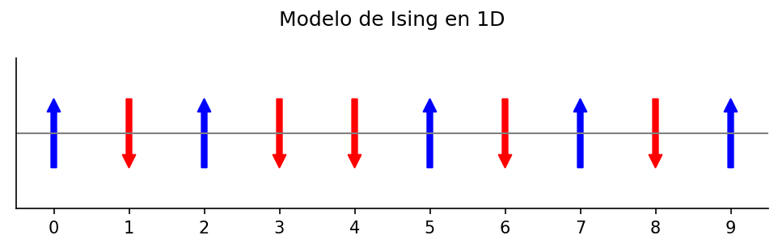
CITA DE DONDE HAS COGIDO LA IMAGEN
Suponiendo que, n partículas están distribuidas linealmente, estas tendrán dos posibles estados: positivo o negativo. El problema que se formula es similar al de calcular el número de posibilidades de sentar a n−1 comensales teniendo en cuenta que 1 de ellos está sentado en la mesa. SACADO LITERALMENTE. CITALO ENTRECOMILLAS O REHAZ EL PÁRRAFO.
Considerando:
$$n_{1}+n_{2}=n\left\{\begin{aligned}n_{1} el número de elementos de polo positivo \\ n_{2} el número de elementos de polo negativo\end{aligned}\right.$$
$δ$ se define como:
$$\left\{\begin{aligned}δ=1 si el úlitmo elemento es positivo \\ δ=0 si el último el emento es negativo\end{aligned}\right.$$
Partiendo de esta premisa, el modelo en una dimensión se traduce en la resolución de un problema combinatorio similar al de la tabla redonda, donde fijado un elemento se calcula como se posicionan el resto de los elementos. Con la diferencia en este caso de que deben considerarse los dos posibles estados.
Se deben considerar de manera independiente dos situaciones, en primer lugar, si se comienza con un elemento de polo positivo:
Los saltos entre elementos positivos donde s es la posición de elementos positivos vienen dados por la siguiente combinación
$$\left({n_{1}-1 \atop s}\right)$$
Los saltos entre los elementos negativos cuando la cadena empieza por un elemento positivo vienen dados por
$$\left({n_{2}-1 \atop s+δ-1}\right)$$
En definitiva, las posibles posiciones de los elementos cuando empiezan por uno positivo quedarían de la siguiente forma NO UTILICES CITAS TEXTUALES SIN COMILLAS Y SIN INDICAR DE DONDE VIENE
$$\left({n_{1}-1 \atop s}\right)·\left({n_{2}-1 \atop s+δ-1}\right)$$

En segundo lugar, si se comienza por un elemento de polo negativo, la distribución de los elementos quedaría:
$$\left({n_{2}-1 \atop s}\right)·\left({n_{1}-1 \atop s+δ-1}\right)$$
La distribución de las n partículas queda determinada por la suma de ambas
$$\sum{\left({n_{1}-1 \atop s}\right)·\left({n_{2}-1 \atop s+δ-1}\right)+\left({n_{2}-1 \atop s}\right)·\left({n_{1}-1 \atop s+δ-1}\right)}$$
He cortado aquí la explicación porque creo que si utilizo la de tu TFG se va a alargar demasiado el apartado, ¿debería reducirla de alguna manera o explicar el modelo de manera diferente?
COMPLETA LA DEMOSTRACIÓN

Modelo de Ising en 2D
Contrariamente a la situación analizada anteriormente si existe solución para el modelo en dos dimensiones. La solución original de Lars Onsager, muy celebrada entre los matemáticos y físicos, ha sido siempre polémica por su complejidad.CITA
La energía total del sistema viene descrita por el Hamiltoniano:
$$H=-\sum_{ij}{J_{ij}S_{i}S_{j}}-\sum_{i}{B_{i}S_{i}}$$
Al estar trabajando con el modelo de Ising sin magnetización externa $(B=0)$, únicamente se tendrá en consideración el primer componente de la ecuación dónde $S_{i}$ es el valor del espin en el sitio $i$ que puede tomar dos valores posibles $S_{i}=1$ o $S_{i}=-1$. Por otro lado, $J_{ij}$ s la constante de interacción entre los espines vecinos, si este valor es positivo favorecerá la alineación de espines paralelos. Adicionalmente, la configuración de los espines también dependerá de la temperatura, pues un aumento en esta tenderá a desordenar los espines.
Hoy en día el modelo de Ising es uno de los modelos estándar en la física estadística CITA. Además, ha ganado popularidad en una amplia variedad de campos diferentes como biología, sociología, economía, etc., porque es uno de los modelos más simples que describe la interacción de entidades que intentan ajustar su comportamiento para alinearse con el de sus vecinos entre ellos CITA. Este modelo ha sido ampliamente estudiado y se conocen resultados exactos para los casos unidimensional (has dicho antes que no, si es así muestra el artículo ), con y sin campo magnético externo, y bidimensional en ausencia de campo magnético externo. Sin embargo, es importante señalar que, hasta la fecha, el modelo en tres dimensiones no ha sido resuelto ni aún en ausencia de campo magnético externo CITA

En redes de pequeñas dimensiones la combinatoria aporta el marco conceptual para comprender el comportamiento de las configuraciones en función de las interacciones locales entre espines. Con redes más grandes, la cantidad de configuraciones crece muy rápidamente complicando el cálculo exacto, sin embargo, sigue siendo la base conceptual de muchas aproximaciones como las simulaciones de Montecarlo. Quita esto. No es cierto, otra cosa es que quieras hacerlo por el método de Montecarlo. Rehaz el párrafo citando artículos o libros.

Método de Montecarlo
Ideado por John Von Neumann y Stanisław Ulam durante la segunda guerra mundial, el Método de Montecarlo es un método no determinista o estadístico numérico utilizado en diversos ámbitos como ingeniería, estadística, física o finanzas para aproximar expresiones matemáticas complejas y costosas de evaluar con exactitud CITA.
Tomando valores aleatorios de las condiciones de entrada puede estudiarse el promedio de los resultados obtenidos con el fin de discernir el comportamiento de los contribuyentes.
Una de las aplicaciones más habituales para explicar el funcionamiento del método es la estimación del valor de $π$. Si se dibuja un cuadrado de lado 2 y un círculo de radio 1 inscrito dentro del cuadrado y se generan puntos aleatorios dentro del cuadrado, puede utilizarse la proporción de puntos en el círculo respecto al número total de puntos para estimar $π$. CITA TIENES QUE EXPLICAR ESTO MEJOR ¿Por qué se toma el radio 1 y el cuadrado de lado dos?
Si se generan los puntos dentro del cuadrado con coordenadas x e y entre -1 y 1 puede calcularse la distancia de cada punto al origen mediante la fórmula $d=\sqrt{x^{2}+y^{2}}$ en cuyo caso si $d≤1$ el punto está dentro del círculo.
Si se divide el número de puntos dentro del círculo entre el total de puntos obtenemos el área del círculo. Teniendo en cuenta que el cuadrado tiene lado 2 su área será de 4, por otro lado, como el círculo tiene radio 1, su área será $π/4$.
Finalmente puede definirse $π$ como:
$$π≈4·\left(\frac{Puntos dentro del círculo}{Total de puntos}\right)$$

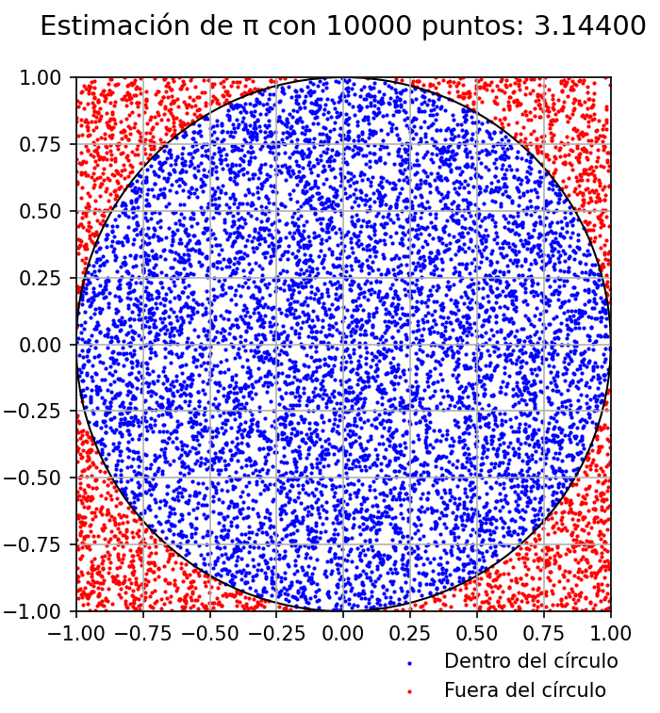

Algoritmo de metropolis
El algoritmo de metrópolis, desarrollado en 1953 por Nicholas Metropolis, es un método de Montecarlo en cadena de Markov utilizado para simular sistemas físicos, particularmente termodinámicos y resolver problemas de optimización y muestreo. CITA
Una cadena de Markov es un proceso estocástico en el que la probabilidad de que ocurra un evento depende únicamente del evento anterior.
Un proceso estocástico es un concepto matemático que sirve para representar magnitudes aleatorias que varían con el tiempo o para caracterizar una sucesión de variables aleatorias (estocásticas) que evolucionan en función de otra variable, generalmente el tiempo. NO SE DE DONDE LO HAS COGIDO, PERO LA DEFINICIÓN NO ES FIABLE. COGELO DE ALGUNA FUENTE FIABLE Y CITALA.
A partir de una configuración inicial del sistema y una nueva configuración cercana a la inicial. Generalmente creada mediante una perturbación aleatoria en el sistema. Se calcula la diferencia de energía entre ambos estados. Si la nueva configuración tiene una energía más baja que la actual se acepta la nueva automáticamente, es decir:
$$p\left(aceptar\right)=\min\left(1, e^{-\frac{dE}{β}}\right)$$
Dónde $dE$ representa el cambio de energía al pasar de una configuración del sistema a otra, si el cambio de energía es negativo la nueva configuración tiene menos energía por lo debería ser inmediatamente aceptada. Por otro lado, $β$ representa el inverso de la temperatura $\left(β=\frac{1}{k_{B}T}\right)$, siendo $k_{B}$ la constante de Boltzman y $T$ la temperatura en Kelvin. Teniendo en cuenta ambas variables, $e^{-\frac{dE}{β}}$ es la probabilidad de aceptar una transición hacia un estado de mayor energía. Según la distribución de Boltzmann, las transiciones que aumentan la energía son menos probables a bajas temperaturas, ya que el factor exponencial decae rápidamente cuando $dE>0$ y $β$ es grande. El proceso se repite durante n iteraciones de modo que la distribución se acercará cada vez más a la deseada.

Análisis de datos obtenidos de la evasión fiscal

Datos
Busquedas posibles:
- Datos sobre tasas de evasión fiscal (históricos y actuales) en España y Noruega.
- Datos demográficos y socioeconómicos (nivel de confianza en instituciones, distribución de ingresos, educación).
- Datos sobre políticas fiscales (tipos impositivos, auditorías fiscales, sanciones).
- Datos sobre el comportamiento social y redes de interacción (cómo los agentes se influencian entre sí).
- Datos sobre el impacto de políticas fiscales y transparencia (reformas fiscales, amnistías fiscales).
Fuente posible:
https://www.hacienda.gob.es/es-ES/Areas%20Tematicas/Impuestos/Direccion%20General%20de%20Tributos/Paginas/Estadisticas_Recaudacion.aspx
BUSCA MEJOR EN EL INE EN BASE A LOS CONDENADOS POR FRAUDE FISCAL

Aplicación del Modelo de Ising a la Evasión Fiscal

Adaptación del Modelo de Ising al estudio de la evasión fiscal
Se elaborará un diagrama donde se indiquen las interfaces del sistema, los diferentes servicios que proporciona, los componentes en que se apoyan tales servicios, capa de acceso a datos, etc.

Simulación y Análisis de resultados
El diagrama de clases de análisis se transformará en otro en el que se incluyan aspectos más tecnológicos (accesos a bibliotecas, API de persistencia, etc.).

Conclusiones y líneas futuras
Ideas a las que se llega después del desarrollo del proyecto, así como las líneas posibles de trabajo posterior.

Conclusiones

Líneas futuras

Bibliografía
Bibliografía citada en la memoria. Seguirá el formato APA.
Ejemplos de referencias:
- Grady, J. S., Her, M., Moreno, G., Perez, C., & Yelinek, J. (2019). Emotions in storybooks: A comparison of storybooks that represent ethnic and racial groups in the United States. Psychology of Popular Media Culture, 8(3), 207–217. https://doi.org/10.1037/ppm0000185
- Jerrentrup, A., Mueller, T., Glowalla, U., Herder, M., Henrichs, N., Neubauer, A., & Schaefer, J. R. (2018). Teaching medicine with the help of “Dr. House”. PLoS ONE, 13(3), Article e0193972. https://doi.org/10.1371/journal.pone.0193972
- Schaefer, N. K., & Shapiro, B. (2019, September 6). New middle chapter in the story of human evolution. Science, 365(6457), 981–982. https://doi.org/10.1126/science.aay3550
- Carey, B. (2019, March 22). Can we get better at forgetting? The New York Times. https://www.nytimes.com/2019/03/22/health/memory-forgetting-psychology.html
- Rabinowitz, F. E. (2019). Deepening group psychotherapy with men: Stories and insights for the journey. American Psychological Association. https://doi.org/10.1037/0000132-000
- Aron, L., Botella, M., & Lubart, T. (2019). Culinary arts: Talent and their development. In R. F. Subotnik, P. Olszewski-Kubilius, & F. C. Worrell (Eds.), The psychology of high performance: Developing human potential into domain-specific talent (pp. 345–359). American Psychological Association. https://doi.org/10.1037/0000120-016
- Harvard University. (2019, August 28). Soft robotic gripper for jellyfish [Video]. YouTube. https://www.youtube.com/watch?v=guRoWTYfxMs
- APA Databases [@APA_Databases]. (2019, September 5). Help students avoid plagiarismWeb emoji of crossing hands and researchers navigate the publication process. More details available in the 7th edition @APA_Style table [Tweet]. Twitter. https://twitter.com/APA_Databases/status/1169644365452578823
- Fagan, J. (2019, March 25). Nursing clinical brain. OER Commons. Retrieved September 17, 2019, from https://www.oercommons.org/authoring/53029-nursing-clinical-brain/view
- National Institute of Mental Health. (2018, July). Anxiety disorders. U.S. Department of Health and Human Services, National Institutes of Health. https://www.nimh.nih.gov/health/topics/anxiety-disorders/index.shtml
- Woodyatt, A. (2019, September 10). Daytime naps once or twice a week may be linked to a healthy heart, researchers say. CNN. https://www.cnn.com/2019/09/10/health/nap-heart-health-wellness-intl-scli/index.html
- World Health Organization. (2018, May 24). The top 10 causes of death. https://www.who.int/news-room/fact-sheets/detail/the-top-10-causes-of-death

Anexo I

Otras posibilidades para realizar el análisis y el diseño
A lo largo de este documento se ha asumido un desarrollo orientado a objetos. No obstante, se pueden seguir otros enfoques, por ejemplo, un desarrollo estructurado con diagrama de contexto, diagramas de flujos de datos, diagrama entidad-relación, etc.
Asimismo, es posible utilizar el diagrama entidad-relación de forma complementaria a los diagramas de clases.
Por otra parte, el tutor del proyecto puede dar sus propias orientaciones si lo considera oportuno.

Anexo II

Fuente de inspiración del presente documento
Independiente de que su uso que esté actualmente más o menos extendido, se ha considerado que la metodología Métrica 3 es adecuada como marco de referencia en la elaboración de la documentación. En consecuencia, ha sido una fuente de inspiración.

Glosario de términos
Si es necesario.

